5
ผลการทดสอบระดับชาติ ประจำปีการศึกษา 2558
ผลการสอบ O – NET ป.6
กลุ่มสาระ | ปีการศึกษา 2557 | ปีการศึกษา 2558 | ผลต่าง | เป้าหมายปี 59
ภาษาไทย | 50.80 | 62.00 | 11.20 | 65.00
คณิตศาสตร์ | 54.33 | 59.00 | 4.67 | 62.00
วิทยาศาสตร์ | 53.73 | 50.30 | -3.43 | 53.30
สังคมศึกษาฯ | 60.53 | 49.60 | -10.93 | 52.60
สุขศึกษาฯ | 55.20
ศิลปะ | 49.67
การงานอาชีพฯ | 66.93
ภาษาอังกฤษ | 38.83 | 49.00 | 10.17 | 52.00
รวมเฉลี่ย | 53.75 | 53.98 | 0.23 | 56.98
ระดับเครือข่าย | 2 | 2
ระดับเขตพื้นที่ | 14 | 11

NT.ป.3 บ้านเมืองแก
กลุ่มสาระ | ปีการศึกษา 2557 | ปีการศึกษา 2558 | ผลต่าง | เป้าหมายปี 59
ด้านภาษา | 51.43 | 46.67 | -4.67 | 49.67
ด้านคำนวณ | 48.17 | 30.24 | -17.93 | 33.24
ด้านเหตุผล | 55.91 | 49.76 | -6.15 | 52.76
รวมเฉลี่ย | 51.82 | 42.22 | -9.6 | 45.22
ระดับเครือข่าย | 7 | 15
ระดับเขตพื้นที่ | 69

6
มุ่งมั่น พัฒนา
“ด้วยความมุ่งมั่นของผู้บริหาร คณะครู ที่ต้องการพัฒนาผู้เรียนให้มีความรู้คู่คุณธรรม มีความเป็นเลิศในด้านทักษะทางวิชาการ จึงได้ทุ่มเท เสียสละ เพื่อผู้เรียนเป็นสำคัญทั้งนี้เพื่อให้เกิดการเรียนรู้ที่ดี มีการพัฒนาที่ยั่งยืน และบรรลุเป้าหมายตามที่ตั้งไว้”

>>ติดตามความเคลื่อนไหวได้ที่เว็บเพจโรงเรียน
หรือ www.facebook.com/bmksurin


จุลสารฉบับที่ 1 ประจำปี 2559

โรงเรียนบ้านเมืองแก
สำนักงานเขตพื้นที่การศึกษาประถมศึกษาสุรินทร์ เขต 2
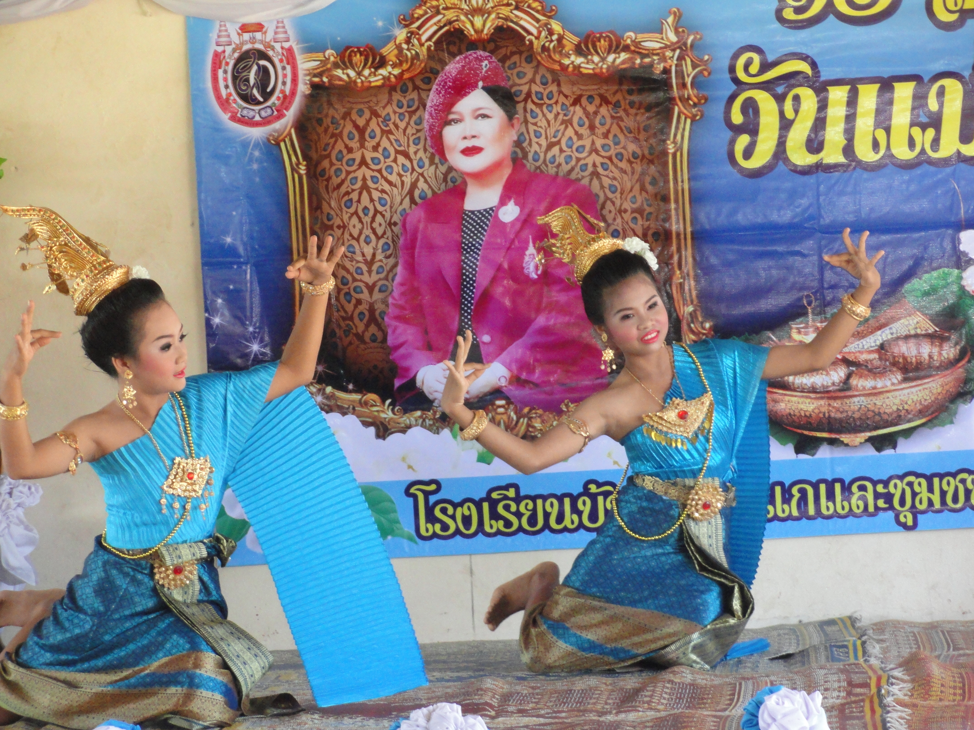
อัตลักษณ์
คุณธรรมนำวิชาการ
เอกลักษณ์
เกษตรอินทรีย์ตามหลักปรัชญาเศรษฐกิจพอเพียง
http://www.bmkschool.blogspot.com
อีเมล์ bmksrn2@hotmail.com
โทรศัพท์ 044590441
28 มีนาคม 2559
2
ข้อมูลทั่วไป
โรงเรียนบ้านเมืองแก ตั้งอยู่ หมู่ 4 บ้านหนองม่วง ต.เมืองแก อ.ท่าตูม จ.สุรินทร์ สังกัดสำนักงานเขตพื้นที่การศึกษาประถมศึกษาสุรินทร์ เขต 2
เปิดทำการเรียนการสอน ในระดับชั้น อนุบาลปีที่ 1 ถึง ชั้นประถมศึกษาปีที่ 6
ปัจจุบันมีผู้บริหาร 2 ท่าน คือ นายพุทธิพงศ์ พาเจริญ ผู้อำนวยการ และ นายพิเชียร เอื้อเฟื้อสุข รองผู้อำนวยการ

ข้อมูลบุคลากร
ชื่อ – สกุล | ตำแหน่ง | วุฒิการศึกษา |  | วิชาเอก
ชื่อ – สกุล | ตำแหน่ง | ป.ตรี | ป.โท | วิชาเอก
1. นายพุทธิพงศ์ พาเจริญ | ผอ.ชำนาญการพิเศษ |  | กศ.ม. | บริหารการศึกษา
2. นายพิเชียร เอื้อเฟื้อสุข | รองผอ.ชำนาญการพิเศษ | คบ. |  | ศิลปศึกษา
3. นายวิจิตร คงทรัพย์ | ครูชำนาญการพิเศษ | ศษ.บ. |  | ประถมศึกษา
4. นางชิดกมล ชมพันธ์ | ครูชำนาญการพิเศษ | ศษ.บ. |  | ประถมศึกษา
5. นางสาคร คงทรัพย์ | ครูชำนาญการพิเศษ | คบ. |  | ศิลปศึกษา
6. นายศุภฤกษ์ ทองหล่อ | ครูชำนาญการพิเศษ | วท.บ. |  | เกษตร
7. นายนิคม บุญล้อม | ครูชำนาญการ | คบ. |  | สังคมศึกษา
8.นางบังอร รัตนสวัสดิ์ | ครูชำนาญการ | ปก.ศ. |  | -
9.นายประสพ แสนสุข | ครูชำนาญการ | ปก.ศ. |  | -
10. นส.จีรวรรณ จันทร์กาบ | ครู |  | ศษ.ม. | บริหารการศึกษา
11.นางสาวเกื้อกูล พิศเพ็ง | ครูธุรการ | ศศ.บ. |  | การบัญชี
12. นายประสิทธ์ อุดหนุน | ครูพี่เลี้ยงฯ | บช.บ. |  | การบัญชี
13.นายเที่ยง เงาทอง | นักการภารโรง | ม.6 |  | -
14.น.ส.สุนิสา สุมมาตย์ | พนักงานราชการ | ป.ตรี |  | คอมพิวเตอร์ศึกษา
15.น.ส.สุนิษา สัตบุตร | ครูวิทย์-คณิตฯ | ป.ตรี |  | คณิตศาสตร์
16.น.ส.สุพัตรา สิมมา | ครูอัตราจ้าง | ป.ตรี |  | ปฐมวัย

3
ข้อมูลนักเรียน ปีการศึกษา 2558
ระดับชั้น | จำนวนนักเรียน
ระดับชั้น | ชาย | หญิง | รวม
อนุบาลปีที่ 1 | 7 | 9 | 16
อนุบาลปีที่ 2 | 7 | 7 | 14
ประถมศึกษาปีที่ 1 | 19 | 8 | 27
ประถมศึกษาปีที่ 2 | 11 | 3 | 14
ประถมศึกษาปีที่ 3 | 9 | 12 | 21
ประถมศึกษาปีที่ 4 | 9 | 6 | 15
ประถมศึกษาปีที่ 5 | 9 | 9 | 18
ประถมศึกษาปีที่ 6 | 5 | 6 | 11
รวมทั้งหมด | 75 | 57 | 136
ณ วันที่ 28/03/2559
ข้อมูลเขตบริการ
- บ้านเมืองแก หมู่ 3 ต.เมืองแก อ.ท่าตูม จ.สุรินทร์
- บ้านหนองม่วง หมู่ 4 ต.เมืองแก อ.ท่าตูม จ.สุรินทร์
- บ้านร่มไทร หมู่ 15 ต.เมืองแก อ.ท่าตูม จ.สุรินทร์
- บ้านสระบัว หมู่ 18 ต.เมืองแก อ.ท่าตูม จ.สุรินทร์
- บ้านบุใหญ่ หมู่ 11 ต.บัวโคก อ.ท่าตูม จ.สุรินทร์

4
ผลงานด้านวิชาการ ปีการศึกษา 2558
ระดับเขตพื้นที่การศึกษาประถมศึกษาสุรินทร์ เขต 2
รางวัล | ผู้เข้าแข่งขัน | ผู้ฝึกสอน
เหรียญทองศิลป์สร้างสรรค์ ป.1-ป.3 | 1. ด.ญ.พัชนีพรรณ คุณนาม | 1. พิเชียร เอื้อเฟื้อสุข
เหรียญทองวาดภาพระบายสี ป.4-ป.6 | 1. ด.ญ.อรไพลิน สุขล้วน | 1.นายวิจิตร คงทรัพย์
เหรียญทองประติมากรรม ป.1-ป.3 | 1. ด.ญ.ขวัญชนก กองทอง  2. ด.ช.วชิรวิทย์ บุญมี  3. ด.ญ.วิจิตรตรา สุขประสงค์ | 1.นางสาคร คงทรัพย์  2. นายประสพ แสนสุข
เหรียญทองประติมากรรม ป.4-ป.6 | 1.ด.ช.นนทวัฒน์ พงอินวงค์  2.ด.ช.วีระพงษ์ แสงศาลาศรี  3.ด.ช.อนิวัฒน์ ลาภจิตร | 1.นางสาคร คงทรัพย์  2. นายประสพ แสนสุข
เหรียญทอง  การปั้นดินน้ำมัน ปฐมวัย | 1.ด.ญ.นิสิตา พวงแสง  2.ด.ญ.พิมธ์ธาดา เสาวรส  3.ด.ญ.ศิริโสภา รุณรักษ์ | 1.น.ส.จีรวรรณ จันทร์กาบ  2.นางชิดกมล ชมพันธ์

